А. Тильков
К вопросу о применении нейро-лингвистического программирования в музыкальной педагогике.

Из практики (быль).
Разговаривают два преподавателя. Один говорит:
- Я ученику поставил двойку за год - он абсолютно ничего не знает!
Второй спрашивает:
- А, что он в этом году он много болел, часто уроки пропускал, может быть прогуливал?
- Нет, был на всех уроках.
- А может он на уроках ничего не делал?
- Нет, занимался.
- Может, говорил, что заниматься не хочет?
- Нет, ходил с удовольствием.
- Тогда кому нужно ставить двойку?
.......
Введение
При работе с учащимися музыкальной школы часто приходится сталкиваться с тем, что учащийся в силу каких-то малопонятных причин не может выполнить программу и не может подготовить в срок выступление на академическом концерте. Таких учащихся принято называть «слабыми». Проблему обучения слабых учащихся рано или поздно приходится решать всем преподавателям. Для таких учащихся подбирается легкая программа, минимизируются технические и художественные трудности, но это очень часто не помогает. Некоторые из них кое-как все-таки оканчивают школу, а кто-то просто не доучивается до конца и “отсеивается”.
Анализ работы ведущих преподавателей показывает, что основой успешной работы с учеником является индивидуальный подход к нему, учет сильных и слабых сторон его личности. Все успешные преподаватели используют свой. Кто-то интуитивно ищет подход к ученику, перебирая возможные варианты общения, кто-то делит учеников по темпераменту (холерик, сангвиник флегматик, меланхолик) и от этого отталкивается, выбирая методы работы, кто-то использует (и это не шутка) черты характера по гороскопу. Кстати, известный факт, что, например, самый музыкальный знак гороскопа - «рыбы». Однако все выше перечисленные методы работают не во всех случаях и часто не помогают преподавателю установить тесный контакт с учеником.
В наше время дополнительное образование невозможно представить без новых подходов к обучению, обеспечивающих его интенсификацию и обучение на профессиональной основе детей, обладающими теми и или иными проблемами, а это может сделать лишь преподаватель, обладающий определенными современными знаниями и умениями. Преподаватель должен знать и уметь применить на практике методы, которые позволят ему легко донести информацию до учащихся и затем легко проверить правильность ее усвоения учеником, а ученику легко ее воспринять и применить в практической деятельности, не затрачивая больших усилий.
Это методы воздействия на человека известные в психологической науке. Они применяются в рекламе, их используют продавцы в сетевом маркетинге, им обучают менеджеров, они применяются в политических технологиях. Преподаватели же могут, и, по мнению автора статьи должны, использовать их в своих благих целях обучения учащихся. Конечно, результат в зависимости от степени обученности этим методам будет разный, но он всегда будет стабилен, ведь ученик будет понимать преподавателя, и, видя результат своей работы, доверять ему.
Разумеется, в целом предлагаемая к рассмотрению технология на первый взгляд сложна и разнообразна и многие авторы используют ее положения по разному, до сих пор развивая и дополняя ее, но автор предлагает начать использовать хотя бы основные ее положения.
И еще: данная технология это не панацея, но результаты такого подхода на сегодняшний день все-таки более удовлетворительны, чем все другие.

Теория нейро-лингвистического программирования.
Основные положения.
Методы воздействия на человека с целью изменения его отношения к себе и к миру, в котором он живет, называются нейро-лингвистическое программирование или сокращено НЛП (NLP). НЛП изучает аспекты человеческого восприятия и передачи информации и их особенности. С ее помощью можно довольно сильно ускорить процесс передачи информации от преподавателя к ученику и обратно, что позволяет интенсифицировать процесс обучения в современных условиях.
В выборе названия нейро-лингвистического программирования (НЛП) сыграло роль то, что связь “мышление - тело” организуется через нейронную сеть и формируется внутри нее. Часть "нейро" имеет отношение к неврологии - к тому, как нервная система поддерживает связь между разумом и телом, как человек воспринимает мир через пять своих органов чувств, извлекает «смысл» из информации и затем руководствуется им. "Лингвистическое" относится к языку - к тому, как люди воздействуют друг на друга и на самих себя с помощью языка. "Программирование" указывает на те повторяющиеся последовательности мыслей и действий, с помощью которых достигаются поставленные цели, и получаются те последствия, к которым приводит поведение. Буквально НЛП изучает “слова и нервы”.
Остановимся подробнее на основных принципах НЛП. Все люди получают, осмысливают и хранят информацию об окружающем мире, пользуясь зрением (визуально, в картинках), слухом (аудиально, в звуках), осязанием и внутренними ощущениями (кинестетически, в прикосновениях и чувствах) [3]. Наше мышление состоит из этих картин, звуков, ощущений. Все, что мы когда-либо пережили, воссоздается через эти чувства в памяти и управляет нашими способностями и убеждениями. При получении и передаче информации человеком он использует все пять чувств называемые сенсорной системой. Качества и свойства представлений, основанных на одном из пяти чувств человека, называют репрезентативной системой (модальностью) [7]. В практической деятельности преподаватель-музыкант использует из перечисленных выше чувств в основном только первые три, и именно об их использовании для успешного обучения учащихся пойдет речь в этой работе.
Нужно уточнить одну особенность восприятия информации, которая может быть связана как с наличием у человека разных преобладающих каналов ввода-вывода (например, человек может усваивать информацию зрительно, а выводить ее ему легче пересказывая), так и с некоторыми изменениями предпочтений в получении и передаче информации в процессе развития организма человека, а особенно детей. Всем известен факт, что маленькие дети постигают мир в основном на ощупь, а подростки в большей степени направлены на зрительное восприятие [5].
Ведущая репрезентативная система (преобладающая модальность) - система, которую индивид привык использовать для доступа к информации. Упрощенно говоря, если человек получает информацию из внешнего мира и передает ее в основном на слух, то его ведущая система носит название “аудиал”, если в основном через движение (внутреннее или внешнее), то это “кинестетик”, а если в основном через зрение, то перед нами “визуал”. Найти человека имеющего лишь одну модальность невозможно, следует говорить о развитых в большей или меньшей степени у данного человека модальностях, и о преобладающей модальности, которую человек использует чаще всего.
Необходимо так же отметить, что в стрессовых ситуациях человек при работе с информацией обязательно использует свою преобладающую модальность, а часто только ее одну, блокируя информацию, поступающую по другим каналам восприятия [8].

Выявление ведущей модальности человека.
Имеются внешние индикаторы (признаки), указывающие, какую часть мозга (репрезентативную систему) - аудиальную, визуальную, кинестетическую - использует человек. Эти индикаторы, характеризующие человека во взаимоотношениях с другими людьми на основе его опыта и предпочитаемой им репрезентативной системы, делятся на два типа. Нейрологические индикаторы показывают непроизвольную деятельность нервной системы (направление движения глаз, локализацию непроизвольных движений, внутренний голос, скорость нервной деятельности, используемые в речи слова-предикаты). Поведенческие индикаторы показывают произвольную деятельность (организованность, внешний вид, свойства произвольного запоминания, поведение, и т.п.)
Нейрологические индикаторы можно определить, задавая человеку вопросы о его повседневной деятельности, о том, как он выполняет ту или иную операцию, и затем наблюдая за его поведением [4].
Прежде чем он ответит на ваш вопрос, его глаза в течение 1-2 секунд сдвинутся в определенном направлении. Эти движения зрачков в НЛП называются «глазные ключи доступа». Первое движение зрачков указывает на ведущую модальность человека.
Если движение зрачков вверх или они остались на месте, значит, сознание человека обрабатывает зрительные (V) сигналы; вправо или влево по горизонтали или влево вниз — аудиальные (A), вниз или вправо вниз — кинестетические (K). Также можно узнать обращается человек к своей памяти, припоминая (правая сторона), или он моделирует события, фантазируя ответ (левая сторона). Движение влево вниз указывает на внутренний диалог.
Так движутся зрачки у правши, у левши движение будет зеркальным.
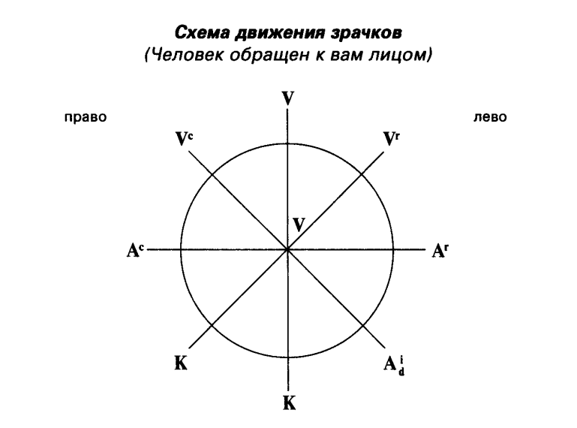
Кроме движений зрачков, ожидая ответа на поставленный вопрос можно понаблюдать и за жестикуляцией рук. Если руки вашего собеседника начали перемещаться вверх, значит, его сознание в этот момент времени обрабатывает зрительные сигналы (V); если влево или вправо по горизонтали, либо собеседник находится в позе саксофониста, значит, его сознание в этот момент времени обрабатывает звуковые сигналы (А); если вниз, значит, его сознание в этот момент времени обрабатывает кинестетические сигналы (К).
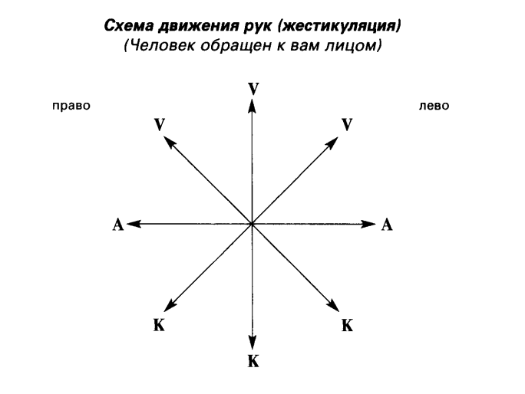
Скорость нервной деятельности человека и его мышления проявляются в темпе его дыхания и скорости речи. Визуальной системе (V) соответствуют быстрый, прерывистый темп речи и частое дыхание; аудиальной (А) - размеренная, неторопливая речь и спокойное равномерное дыхание; кинестетической (К) - медленный темп речи, с придыханиями и паузами и глубокое, медленное дыхание с возможными паузами.
Беседуя с человеком можно определить его ведущую репрезентативную систему по используемым в речи специфическим словам, поскольку основные модальности кодируются в устной речи человека [2]. Специфические слова (предикаты) - это слова, которые прямо или косвенно указывают на системы восприятия информации. Как правило, это глаголы, наречия и прилагательные, которые человек использует при общении. В визуальной системе (В) используются слова вижу, смотрю, взгляд, присмотреться, цвета, а также ясный, сверкающий, мерцать и т. п., в аудиальной (А): слышу, говорю, кричать, скрип, шум, тишина, звук, рассказывать, озвучивать, орать и т. п., в кинестетической системе (К) - ощущение, мокрый, чувство, прикосновение, напрягаться, хватать, приятно и т.п.
Представим сводные таблицы нейрологических и поведенческих индикаторов из книги М.Гриндера [5] с некоторой корреляцией В.И. Эльмановича [10] и А.Любимова [6].
Нейрологические индикаторы.
Движения глаз | Скорость процесса | Локализация | Предикаты
Визуальный
(^ [направо вверх] | Самая быстрая | Вокруг глаз: мигание, прищуривание нахмуренные брови | кажется, взгляд, яркий, перспектива, фокус, красочный
Кинестетический
v ) [налево вниз] | Самая медленная | Изменения и движения от шеи и ниже | схватывать чувствовать, трогать, придерживаться
Аудиальный
00 ->[глаза в сторону] | Ритм метронома | Движения и изменения вокруг рта, ушей; звуки “а”, ”гм” | тон, громкий отзвук, послышалось, звучит как..., ритмичный

Поведенческие индикаторы.
Визуальные | Аудиальные | Кинестетические
Организован | Разговаривает сам с собой | Отвечает на физическое вознаграждение
Опрятный и дисциплинированный | Легко отвлекается | Стоит близко, касается людей
Наблюдателен | Шевелит губами, прогова-ривает слова при чтении | Ориентирован физически
Спокойный (не шумный) | Легко повторяет услышанное | Обилие движений
Ориентирован на внешний вид | Более предпочитает счет и письмо | Богатые физические реакции
Более осмотрительный | Легко осваивает языки | Раннее физическое развитие
Хороший рассказчик. Запоминает картины.  С трудом запоминает словесные инструкции | Говорит ритмическими фразами.  Обучается, слушая.  Любит музыку. | Обучается, делая. Запоминает, гуляя.  При чтении водит пальцами.
Меньше отвлекается на шум | Может имитировать тон, высоту голоса | Много жестикулирует.
Помнит то, что видел | Помнит то, что обсуждал | Помнит общее впечатление
Испытывает замеша-тельство, читая слова, которые раньше не видел | Самый разговорчивый любит дискуссии, рассказывает всю словесную последователь-ность | Лаконичен, тактичен, использует активные движения
При разговоре подбородок вверх, голос высокий | При разговоре внимание к интонации голоса | При разговоре подбородок вниз, голос ниже
В чтении силен, успешен, скор | Хорошо читает новые слова | Любит книги, ориентиро-ванные на движение
Живая, образная фантазия  Сильный интуитор. | Слышит звуки, голоса | Слаб в деталях

НЛП и педагогика.
Разделение учащихся класса по модальностям.
Применительно к музыкальной педагогике большое значение имеет преобладающая модальность ”аудиал“, поскольку учащемуся требуется представлять звучание музыки для последующего ее воспроизведения посредством голоса или инструмента. Но кинестетический вывод информации при игре на некоторых инструментах требует преобладания модальности ”кинестетик“. По данным доктора искусствоведения, профессора кафедры теории музыки Московской государственной консерватории им. П. И. Чайковского, члена Союза композиторов России, члена международной лингвистической ассоциации Asia TEFL, Senior Fulbright Scholar (USA), M.A. NLP. М. Карасевой, которые подтверждаются исследованием преподавателя ВОМК, старшего преподавателя кафедры музыкального искусства ВГГУ Черниковой Л.П., проводимого во Владимирском областном музыкальном колледже (приложение №1), например, в среднем-специальном учебном заведении музыкальной направленности (музыкальном колледже) в целом преобладают учащиеся ”аудиальной“ модальности. Наибольшее их количество на отделениях теоретическом, фортепианном, струнном и отделении народного пения, но есть и ”кинестетические“ отделения. На духовом отделении преобладание ”кинестетиков“ однозначно, а на отделении искусства эстрады их не намного больше, чем ”аудиалов“. В тоже время у таких учащихся кроме преобладающей, как правило, хорошо развиты и другие модальности.
В своей книге [5] М. Гриндер приводит статистику общеобразовательных школ США. Там в обычном классе из 30-ти учеников в среднем у 22-х достаточно развиты визуальные, аудиальные и кинестетические способности. На другом конце спектра находятся 2-3 ученика, испытывающие трудности обучения по причинам, не связанным с особенностями восприятия (психологическая ситуация дома и т. д.).
Остановим внимание на остальных учащихся, которых М.Гриндер называет “трансляторы” - это преимущественно визуалы (В), или аудиалы (А), или кинестетики (К). Опыт изучения М. Гриндером таких “детей риска” показал, что большинство из “неуспевающих” школы составляют кинестетики. В России эти данные косвенно подтверждаются тем, что «дворовые» дети, дети не всегда успевающие в общеобразовательной школе, как правило, хорошо учатся на духовых инструментах (“кинестетики”).
Учащиеся с одним преобладающим каналом работают достаточно функционально тогда, когда получаемая ими информация проходит через их ведущий канал памяти (модальность). И любая информация, идущая через их нервную систему, должна предварительно транслироваться в эту ведущую единственную модальность памяти, понимания. Когда же учитель переключается на другую модальность, то учащемуся приходится прилагать усилия, чтобы транслировать информацию обратно в свою модальность [понимания]. Такая трансляция требует временного отключения от реальности и ученик в это время не понимает учителя и может не усвоить ту информацию, которую учитель хочет донести. В результате у ученика появляется серия пробелов в информации.
Слабое место таких детей - то, что предпочитая одну модальность в жизни, они очень слабы в других. Поэтому, что бы организовать эффективное взаимодействие учащегося и преподавателя на уроке необходимо в первую очередь выявить модальности преподавателя, (и среди них ведущую), а затем выявить модальности (в т.ч. ведущую) ученика и на основе этой информации подбирать методы взаимодействия с учащимися. Большое значение в таком взаимодействии имеет также стиль работы преподавателя, использующего в работе с учащимися одну или несколько модальностей.
Поскольку вывод информации при игре на инструменте в основном кинестетический, то далее будем говорить преимущественно о вводе информации учеником.

Особенности стиля обучения преподавателей.
Когда преподаватель учит, используя видение, слышание, прикосновение, ученик получает информацию по одному или нескольким каналам восприятия. Чем более осознается стиль обучения, тем глубже преподаватель понимает качество или уровень своей эффективности в работе с учениками. Конечно, желательно учить многосенсорно, используя в работе над одним и тем же материалом смесь визуальных, аудиальных и кинестетических приемов (методов) работы. Однако бывают случаи, когда преподаватель использует свой предпочитаемый стиль. Зная точно стиль преподавания, можно правильнее заметить, какие ученики из класса испытывают затруднения, и сделать соответствующие поправки. М. Гриндер приводит следующую сводную таблицу описаний внешних и функциональных признаков стиля обучения.

Внешние признаки
 | ВИЗУАЛЬНЫЙ | КИНЕСТЕТИЧЕСКИЙ
Комната (кабинет) Внешний вид | Опрятная, колоритная. | Выглядит опрятно
Рабочее место | Организовано, упорядочено в соответствии с размером, цветом, вещи расположены в вертикальном порядке | Масса материалов, несколько рабочих мест, все организовано функционально.
Таблицы | Периодически меняют | Любит демонстрировать работы учеников, оставляет таблицы, вещи на стендах долго после окончания работы с ними
Одежда | Аккуратно подобран цвет, приоритетен внешний вид. | Удобна, предполагает комфорт, а не внешний вид.
Однако в данной таблице нет замечаний о внешнем виде преподавателя-аудиала, поскольку у ее автора было мало возможностей наблюдать их. Возьмем на себя смелость описать преподавателей-аудиалов, поскольку такие преподаватели на музыкальных отделениях не редкость.
Преподаватель - “аудиал” оформляя кабинет, любит окружать себя вещами, имеющими для него ценность в той степени, в которой он может рассказать историю этих вещей. Все предметы комнаты (кабинета) (книги, фотографии, музыкальные инструменты, портреты на стенах) имеют историю, которую можно рассказать. Комната обычно выглядит хорошо, но для ее оформления преподавателю требуется прилагать усилия. На рабочем месте минимум рабочих материалов. Наглядных пособий не много, но если они есть, прежде чем ими воспользоваться учитель любит рассказывать историю их появления или изготовления. На одежде женщин - учителей также присутствуют украшения, мужчины часто носят значки и др. предметы о которых могут рассказать.

Представление инструкции (информации)
ВИЗУАЛЬНЫЙ | КИНЕСТЕТИЧЕСКИЙ | АУДИАЛЬНЫИ
Говорит быстро, использует визуальные указатели (поверх голов, доска).  Хочет охватывать большой объем содержания, придает цельность форме.  Не теряет обратной реальной связи в языке учеников. | Говорит медленно. Использует манипуляции (передает, берет). Вовлекает учеников в проекты, игры, сценарии. Придает больше важности содержанию. В оценке учеников ориентируется на то, что они умеют делать.  Дает ученикам совместную работу в группах, использует массу демонстраций. | Говорит ритмично. Любит дискуссии в классе.  Учитель или ученик читают на уроке. Склонен повторять комментарии учеников. Любит поучения, начинающиеся со слов “Сколько раз ...” . Отвлекается от темы урока. Комментирует словами “хорошо”, “гм”.
Используя характеристики из этих таблиц, можно выявить преподавателей, демонстрирующих предпочтение одной модальности. Они могут проявлять визуальную, кинестетическую или аудиальную модальность одновременно с преобладанием одной из них.
Хотелось бы отметить, что лучшие преподаватели это те, которые проявляют смесь всех характеристик с преобладанием визуальных или кинестетических. При явном преобладании аудиальных характеристик человек будет очень хорошим концертмейстером, но практика показывает, что преподавать на качественном уровне ему будет очень трудно.
Несовместимость стиля преподавания преподавателя и модальности учащегося может привести к непониманию ими друг друга и ограничению процесса обучения. В случае, который приведен в эпиграфе, учащийся был явный “кинестетик”, а преподаватель использовал “визуальный” стиль обучения, что в итоге привело к отсутствию контакта между преподавателем и учеником и как следствие этого, к отчислению учащегося из музыкальной школы. Кроме того, учитывая, что в стрессовой ситуации человек всегда применяет ведущую модальность, даже хорошие преподаватели, работающие с учениками многосенсорно, показывая открытые уроки, нередко переходят на свою ведущую модальность и испытывают трудность в работе с учеником, имеющим другую преобладающую модальность и в данной стрессовой ситуации использующим именно ее.

Создание раппорта
Преодолеть ситуацию конфликта можно лишь вызвав чувство доверия учащегося, показав, что преподаватель такой же как и ученик, что он – «свой» и заслуживает доверия, показать, что понимает ученика.
В отношениях ученика и учителя раппорт (или эмпатия) это состояние доверия, гармонии и сотрудничества во взаимоотношениях. Он является существенным для установления той атмосферы доверия, конфиденциальности и участия, в которой люди могут взаимодействовать свободно [1].. Установить раппорт – это значит присоединиться к языку движений тела и восприятию реальности ученика, но подстраиваться нужно чутко и с уважением. Подстройка – это не подражание, которое заметно преувеличенно и без разбора копирует другого человека, что часто считается оскорбительным.
Прежде, чем говорить с учеником на какую-то тему, преподавателю стоит вспомнить, сколько лет ученику, в каком классе он учится в общеобразовательной школе, как зовут его родителей и классного руководителя. Следует узнать, в какие компьютерные игры он играет, какую музыку слушает. Все это не просто человеческий интерес или контроль. Это в НЛП называется разделением реальности и подстройкой по ценностям. Одобрением того, что ученик считает своим, можно у него создать иллюзию глубокого понимания преподавателем.
Если «отражать», как в зеркале, дыхание ученика, или его тон голоса, или темп его речи, или даже какой-нибудь конкретный жест или движение, на осознанном уровне он этого не заметит. Если он осознает это, значит, движения преподавателя были слишком прямолинейными, и он подумает, что преподаватель насмехается над ним. Но если сделать это тонко, то ученик будет осознавать только одно: по какой-то непонятной причине ему на уроке будет приятно и комфортно, как будто он знает преподавателя уже давно. В этом случае он будет готов заниматься столько, сколько нужно, лишь бы не прерывать это состояние.
Можно подстроиться к движениям руки небольшими, слабыми движениями кисти, к движениям тела – ответными движениями головы. Это называется «перекрестное отражение».
Можно подстраиваться к распределению веса тела и к основной позе, ведь когда люди похожи друг на друга, они нравятся друг другу.
Подстройка к голосу является еще одним способом, которым вы можете установить раппорт. Вы можете подстроиться к тону, темпу, громкости и ритму речи. Это похоже на присоединение к пению или к игре на музыкальном инструменте: вы встраиваетесь и гармонично сливаетесь со звучанием.
Подстройка к дыханию является еще одним и очень мощным способом установления раппорта, ведь в глубоком раппорте, люди дышат в унисон.
Существуют только два ограничения для способности устанавливать раппорт: степень, в которой вы способны воспринимать позы, жесты и обороты речи учеников, и умение, с которым преподаватель сможет подстраиваться к ним в «танце» раппорта.
Следует обратить внимание, что если вы чувствуете дискомфорт, когда подстраиваетесь, то в этом случае не обязательно подстраиваться непосредственно. Например, быстрое дыхание можно зеркально отображать небольшими ритмическими движениями своей руки, а беспокойные движения могут быть приближенно отражены раскачиванием тела. Это иногда называют перекрестной подстройкой, т.е. использованием некоторых аналогов поведения вместо непосредственного отражения.
Для создания раппорта необходимо следовать следующим последовательности действий:
- Получить внимание ученика. Заговорить о том, что его интересует, задать вопросы о его жизни и о его проблемах. Если не получено внимание ученика хотя бы на секунду, все действия пройдут мимо его реальности не более, чем фоновый шум.
- Направить свое внимание на то, что является реальностью для ученика и проявить искреннее участие в этом. Помочь в решении его проблемы советом, а если есть возможность, то и действием. Разделить с ним его радость и успех.
- Встретив отказ не нужно бороться с ним. Нужно утилизировать его предложением, начинающимся со слова "тогда". «Нет, так нет, какие проблемы, тогда давайте просто зайдем с другой стороны».
- Использовать вышеприведенные формы подстройки. Принцип похожести или подобия самый главный, именно он вызывает бессознательное доверие.
- Быть в позитивном состоянии, больше улыбаться! Передавать свое позитивное состояние ученику.
Вывод, который можно сделать из приведенного выше раздела один - не забывая о ведущей модальности учащегося и о создании раппорта, учащихся необходимо учить многосенсорно, используя в работе над одним и тем же материалом смесь визуальных, аудиальных и кинестетических приемов (методов) работы. Такой стиль работы приемлем для большинства учащихся. Он использует сильные стороны учащегося, при этом развивая отстающие модальности, которые в процессе развития ученика могут и изменится.
И еще одно важное дополнение. Психика человека не выносит частицу «не», и любой запрет воспринимается психикой, как приказ. Так что преподаватель, общаясь с учениками, должен научиться формулировать свои мысли только в позитивном ключе, без тотальных запретов.

Из опыта работы в классе баяна с учащимися имеющими
одну преобладающую модальность.
В тоже время при работе с учащимся использующими в общении одну преобладающую модальность необходимо в первую очередь применять методы работы характерные для его модальности. И именно с этими учащимися применение техники НЛП особенно актуально, интересно и результативно. В данном разделе приводятся методы и полученные результаты работы автора со слабыми учащимися, переведенными от других преподавателей в его класс.
Специфические особенности аудиала:
Константин Н. 8 класс по 7-летней ОП.
При разборе нотного текста проговаривает ноты и аппликатуру вслух (и это в 8 классе!). Отвлекается на шум (причем именно на шум; можно махать руками он не остановится, а шум ему мешает). Хорошо запоминает на слух. Записи в дневнике не читает.
До перехода в класс автора на ученике было клеймо неспособный. Костя очень неритмичный, тяжело учит конструктивные пьесы и полифонию. Имитационную полифонию стал играть лишь в 5 классе, хотя до этого хорошо владел выборной клавиатурой. Практически не имел навыков концертных выступлений. Не мог без остановок доиграть произведение до конца. Постоянно ускорял к концу произведений. Через два года занятий стал дипломантом и лауреатом зональных конкурсов. За учебный год участвует почти в 20 концертах. Занимается в 8 классе, склонен продолжить занятия музыкой в дальнейшем. Любимые произведения - кантиленного склада.
Методы работы:
Подбор репертуара достаточно сложен, поскольку должен быть мелодичен и приятен на слух. Конструктивный материал не воспринимается вовсе и учится с большим трудом, особенно если имитационная полифония скупа на мелодичность.
В рассказе о произведении и композиторе использовать только самые интересные («жареные») факты биографии и конечно, никакого чтения вступительных статей и аннотаций - даже если ученик это и сделает, толку будет мало. При рассказе о стиле композитора - прослушать фрагменты других произведений.
Разбор нотного текста обязательно нужно начинать с проигрывания произведения, а еще лучше дать прослушать их аудиозапись. Определение границ частей и фраз необходимо производить на слух, но стараться, что бы ученик их показывал в нотах. Очень хорошо при разборе структуры произведения пропевание нотного текста по нотам - сольфеджирование. В качестве эксперимента автор статьи перед разучиванием произведения прослушивал в классе и просил ученика слушать дома его аудиозапись. Результат - музыкальное произведение (Моцарт Анданте кантабиле из сонаты фа мажор) выучивалось за 1 месяц с правильным ритмом и темпом (и это слабый учащийся со слабыми навыками разбора и выучивания нотного текста и слабым метро-ритмом). До сих пор это любимое произведение ученика. При разборе нотного текста можно проговаривать ноты вслух, но стараться учить видеть в тексте линии гамм и арпеджио.
Работа над текстом должна происходить при обязательном использовании ансамблевой игры с преподавателем. Желательно читать с начала до конца, что бы ученик слышал музыку полностью.
С такими учениками очень легко работать над фразировкой, и именно эту работу нужно использовать для привития ученику визуальных навыков работы с текстом. Такой ученик очень хорошо слышит достаточно сложные интонации и если ему их сыграть, то он их просто повторит, задача же преподавателя научить его слышать нотный «визуальный» текст.
Работа над штрихами, как правило, тоже проводится на слух. Большого труда стоит научить играть так, как написано в нотах. Аудиалам нравится штриховое разнообразие, но преподавателю нужно быть очень внимательным при разборе нотного текста учеником, и следить, чтобы штрихи сразу игрались именно те, которые написаны в нотах.
На работу над сменой меха с такими учащимися требуется много времени если проставлять ее в нотах конструктивного плана, но если она распределяется по фразировке, то ее можно совсем не ставить - ученик будет делать ее автоматически.
Работа над подготовкой к концертному выступлению в основном сводится к работе над техничными местами и закреплением фразировки и агогики.
На уроке голос преподавателя не должен быть статичен. Нужно использовать как можно более гибкую интонацию (учителя-визуалы имейте в виду - именно интонацию, а не громкость). Резкое снижение или увеличение громкости голоса, конечно, привлечет внимание такого ученика, но если голос будет монотонным, ученик может «пропустить мимо ушей» то, что вы говорите. В разговоре необходимо использовать «аудиальные» предикаты как то, например: говорить, бормотать, слушать, молчать, звать, свистеть, разговор, голос, мотив, мелодия, тишина, молчание, звук, громкий, тихий, звонкий, шумный, громко, вслух, молча, прислушаться к голосу разума, звонить во все колокола. Теперь послушай, что я скажу [2]. Расстояние между учеником и преподавателем должно быть. Оно небольшое, но достаточное, чтобы не касаться друг друга.
При подведении итогов урока необходимо, что бы ученик проговорил вслух свое домашнее задание.
Наилучшее поощрение - словесное одобрение «молодец», «очень хорошо» и т. п.
Специфические особенности кинестетика:
Андрей Б. 8 класс по 7-летней ОП.
Очень любит движения. В начале урока сразу берет инструмент и начинает играть. При разборе нотного текста часто теряется, если не удерживать внимание на нотном тексте, проводя по строчкам карандашом. Очень тяжело запоминает термины и приходится придумывать последовательность действий для их запоминания. При попытке ответа на вопросы преподавателя смотрит вниз. Для него цель всей работы - просто сыграть без ошибок и в связи с этим ему очень сложно ставить художественные задачи.
Самым главным своим достижением автор считает то, что он, несмотря на все проблемы, ученик ходит в школу и занимается на инструменте, а заявление родителей о его отчислении из школы как напоминание о трудных временах лежит у автора на видном месте. Участвует во многих концертах школы, в выпускном классе был отобран на участие в отчетном концерте школы. Любимые произведения - обработки народных песен и танцев.
Методы работы:
Подбор репертуара не сложен. Главное, чтобы движения были разнообразны и интересны. Сложно подобрать кантилену. Поскольку движения меха и пальцев однообразны, она должна быть либо короткой, либо разнообразной с точки зрения движений (например, Ф. Нефе «Ариозо»). Очень любит исполнять громкие технические пьесы с приемами движения мехом, а это, как правило, обработки народных танцев.
В рассказе о произведении и композиторе нужно использовать факты с передвижением, переездом, случаи из жизни, показывающие внутренние переживания героев. Чтение вступительных статей и аннотаций возможно, но небольших фрагментов и с обязательным их пересказом. При рассказе о стиле композитора - дать проиграть фрагмент самому ученику.
Разбор нотного текста обязательно нужно начинать с полного разбора нотного текста включая штрихи, аппликатуру, динамику, обращать внимание на смену меха. Особенность кинестетиков в том, что они очень быстро запоминают движения (вспомните поведение при стрессе, а первый разбор произведения это стресс для учащегося), но в тоже время очень тяжело переучивают. Поэтому этот этап очень важен. В практике автора статьи бывали случаи, когда приходилось и не очень трудные, но достаточно интересные по звучанию произведения переводить в произведения для ознакомления, поскольку текст заученный дома неправильно, было невозможно переучить. И еще одна особенность кинестетиков - они любят играть с начала до конца. В данном этапе их нужно ограничивать от чтения с листа всего произведения, а сразу ставить задачи качества на фразах и периодах. Здесь нужно учить ученика переводить «визуальный» текст в двигательные ощущения, обращать внимание на записи в нотах. В тоже время вписывать аппликатуру в нотный текст не обязательно - ученик сразу запоминает ее двигательно и запись нужна в дальнейшем лишь для преподавателя. Обязательно обращать внимание ученика на аппликатурные позиции - движение по гаммам и арпеджио или в позиции, и не учить аппликатуру с нотной записи. При работе над ритмом обязательно простукивать его руками.
Работа над штрихами, как правило, проводится на основе двигательных ощущений. Автор использует следующий метод: берет руку учащегося в свою, а другой рукой показывает на его руке каким должно быть движение пальцев, степень их нажатия, толчка или удара, степень замаха.
С такими учениками очень тяжело работать над фразировкой особенно в кантилене. Даже если они ее и слышат, фразировка для них лишь усиление и ослабление движения меха. Причем, тонкие нюансы фразировки они вообще не могут точно передать при исполнении в концертных выступлениях.
Работа над подготовкой к концертному выступлению в основном сводится к постоянному тренажу двигательных навыков и доведения их до автоматизма.
На уроке очень важно сидеть рядом с учеником, желательно как можно ближе. При устном объяснении материала в важных местах касаться ученика рукой. В разговоре использовать «кинестетические» предикаты, например такие: вздохнуть, гладить, чувствовать, ощущать, жарить, давить, жать, ударять, боль, вкус, вес, жара, сила, гладкий, твердый, скользкий, мягкий, холодный, остро, ощутить остроту проблемы, принимать близко к сердцу. В решении этой нелегкой задачи надо подойти с другой стороны и решить ее в сжатые сроки, поскольку мы ограничены во времени [2]. Следует учитывать, что часто таким ученикам тяжело словами охарактеризовать характер произведения, музыкальные термины и понятия, встречающиеся в нем. Можно разрешать ученику проиграть фрагмент прежде, чем рассказать о нем. Важнейшую роль играет метод показа с формулировкой «делай как я».
При подведении итогов урока необходимо, что бы ученик показал в нотах или на инструменте какие такты он будет играть и как.
Главное вознаграждение - движение. Для поощрения нужно погладить по голове, спине. Мужчине - учителю можно подать ученику руку для рукопожатия, женщине - угостить ученика сладкой конфетой.

Специфические особенности визуала:
Сергей Ф. 7 класс по 7-летней ОП.
Часто смотрит вверх при разговоре, будто видит то, о чем ему рассказывают. При вопросах всегда смотрит вверх вспоминая. Хорошо работает с нотным текстом, но сложные места (визуально) часто при разборе нотного текста играет как ему удобно. Необходимы подробные записи в дневнике.
Наиболее способный из учеников, поскольку вторая по значимости модальность аудиальная также выражена. Но слаб технически. До сих пор может играть гаммаобразные движения на баяне по третьей(!) аппликатурной позиции. Имел слабые навыки концертных выступлений.
На сегодняшний момент является лауреатом конкурсов зонального уровня. Участвовал в областном конкурсе, но не смог оформить показ техничных произведений - пальцы отказались слушаться прямо в день выступления. За учебный год участвует почти в 20 концертах. Любимые произведения - полифония и произведения образного содержания.
Подбор репертуара достаточно сложен, поскольку должен быть визуально понятен ученику. Перед исполнением музыкальных произведений обязателен этюд на данный вид техники, причем главным образом для того, чтобы ученик привык к графическому начертанию нотного текста. Очень часто приходится подыскивать репертуар именно легко читающийся визуально. Часто, даже технологически простой материал (например, пассаж по двум рядам) ставит его в тупик, поскольку запись c диезами и бемолями трудна для его понимания. При подборе произведения очень важно графическое распределение фраз. Часто приходится корректировать музыкальный материал для удобства его визуального восприятия учеником (как пример - приложение №2). В тоже время легко выучивается материал программный, имеющий в своей основе какой-либо визуальный образ, причем это может быть произведение любого жанра.
Методы работы:
Рассказ о произведении и композиторе не нужен. Лучше дать прочитать какую либо литературу, а уж если рассказ необходим, то обязательно применять визуальные образы, сравнивать с картинами художников и т. д. Главное для преподавателя вначале придумать образ произведения, а затем рассказать ученику и объяснить, как он записывается в нотах. Можно предложить ученику самому придумать какой-то образ на основе штрихов, динамики фразировки и названия произведения. Только после этого можно приступать к разучиванию на инструменте.
Разбор нотного текста обязательно нужно начинать с визуального разбора. Это может быть конструктивный план произведения, применение штрихов и динамики в рамках задуманного к показу образа. При разборе нотного текста стараться учить вначале видеть, а потом и слышать линии гамм и арпеджио.
Работать над фразировкой можно только с карандашом рисуя в нотах кульминационные точки, крещендо и диминуэндо. В нотах обязательно проставление аппликатуры для точного ее исполнения даже в гаммаобразных и арпеджиообразных местах - везде.
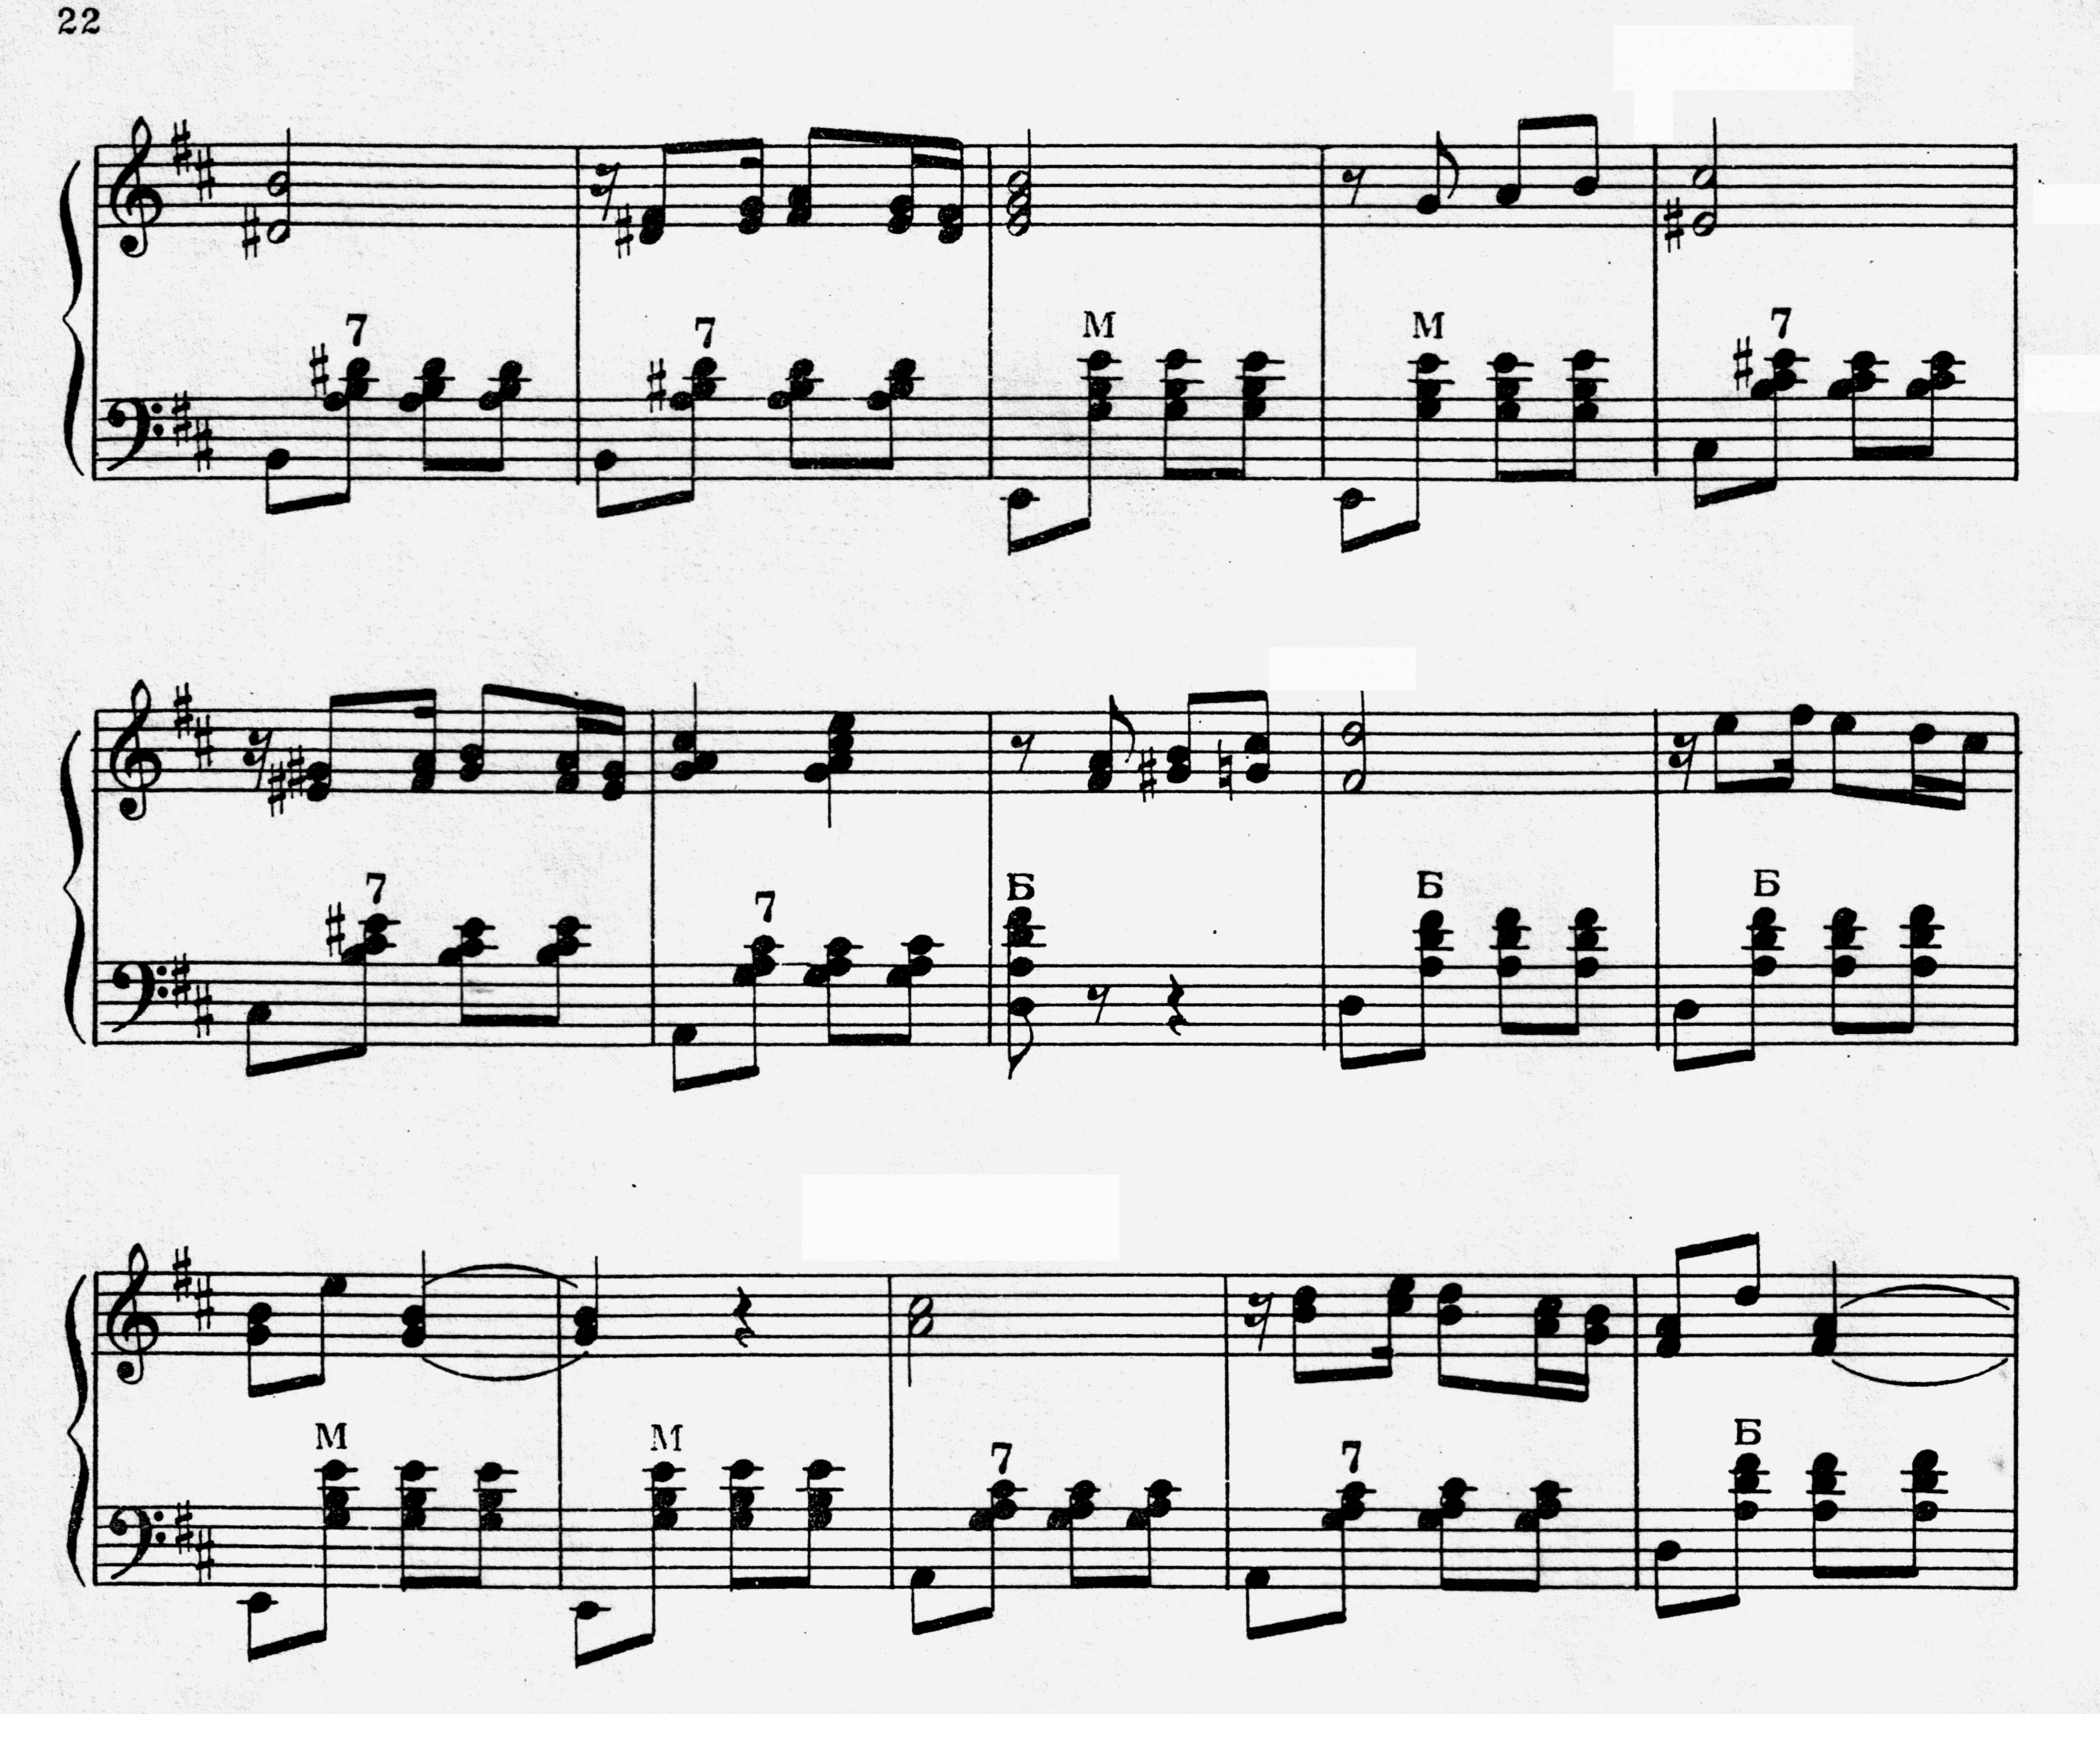
Работа над штрихами, как правило, не представляет проблем, главное чтобы они были проставлены в нотах. Это могут быть композиторские пометки, а могут быть штрихи, проставленные самим учеником на основе образа, но они должны быть визуально обозначены в нотах. Желательно при изучении использовать визуальное начертание формы штриха. Легато на баяне, например, будет выглядеть так: (Егоров Б., К вопросу о систематизации баянных штрихов // Баян и баянисты.– М.: Сов. композитор, 1984.)
Очень важно отдельно проучить смену меха. Причем желательно это сделать и непосредственно обратить на это внимание, когда произведение будет более-менее выучено, разумеется, обсудить ее с учеником, несколько раз проиграть, но желательно позволить нарисовать в нотах знаки смены меха самому ученику.
Работа над подготовкой к концертному выступлению в основном сводится к зрительному запоминанию нотного текста и отработке технических мест произведения. Очень большое значение имеет запоминание нотного текста без инструмента. Нужно спросить ученика, что написано в 3 такте 4 строки на второй странице. Если он ответит - он выучил произведение и при игре он представляет нотный текст зрительно.
На уроке преподаватель должен соблюдать дистанцию, нужно находится не менее чем на расстоянии высоты своего тела. Учащийся должен видеть преподавателя целиком. Очень важна жестикуляция выше туловища, как бы «рисование» образа в воздухе. Если нужно остановить учащегося при игре - махните рукой. При разговоре важна не интонация голоса, а его контрастное звучание громко - тихо. Нельзя трогать учащегося руками! Если это только начинающий обучение учащийся к вам на урок он может больше и не прийти, а если придет, то придется потратить много времени на снятие, а вернее нивелирование его негативного отношения к вам. В старших классах, если нужно дать ученику негативное представление о чем-либо - возьмите его за предплечье. Эту информацию он запомнит надолго. В разговоре использовать «визуальные» предикаты как то, например: видеть, рассматривать, наблюдать, глядеть, блестеть, светиться, вспыхивать, казаться, отражать, темнеть, точка зрения, вид, глаз, горизонт, знак, луч, круг, белый, красный, коричневый, зоркий, красивый, форма, ярко, тускло, смутно, рассматривать проблему, иметь точку зрения. Надо посмотреть, что будет потом. Взглянем на эту проблему с иной точки зрения [2].
С первых уроков не разрешайте ученику смотреть на клавиатуру! Учите его находить ноты двигательно или на слух (с учетом второй по значимости модальности)! Он должен визуально запоминать нотный текст, а не последовательность клавиш, на которые нужно нажимать!
При подведении итогов урока необходимо записать задание разборчивым почерком в дневник. В дневник же проставить оценки за каждое задание и за каждую разученное произведение.
Наилучшее поощрение это оценка в журнале или дневнике. Если поощрение устное, то необходимо сравнение с визуальным образом, например с полнотой воды в стакане («на полную пятерку»).

Заключение.
В заключение хочется сказать следующее. Выявить ведущую модальность слабого ученика достаточно просто, но очень тяжело постоянно следовать ей и сохранять раппорт. Особенно тяжело перестраиваться, когда по расписанию идут ученики разных модальностей. Это очень выматывает психологически, особенно если ведущие модальности преподавателя и ученика не совпадают. Но это дает очень мощный толчок в развитии ученика. Он начинает слышать преподавателя, начинает доверять ему, начинает понимать его и преподаватель может добиться до 100% отдачи в учебных и самое главное домашних занятиях учащегося.
Кроме того, даже со слабыми учениками необходимо работать многосенсорно, развивая все их модальности, поскольку очень часто под воздействием внешней среды отстающие модальности пусть и в разной степени, но развиваются, а по мере развития ученика могут и изменится.

ПРИЛОЖЕНИЯ

ПРИЛОЖЕНИЕ №1

Кто есть кто в музыкальном колледже.

По данным исследования преподавателя ВОМК, старшего преподавателя кафедры музыкального искусства ВГГУ Черниковой Л.П., проводимого во Владимирском музыкальном колледже.
 | ИТО | ДУХОВОЕ | Ф-НО | ОНИ | СТРУННОЕ | МИЭ | НАР.  ХОР | АКАД.  ХОР | Средний  БАЛЛ
ВИЗУАЛЫ | 8,6 | 7,55 | 9,71 | 8,96 | 9,13 | 7,14 | 8 | 7,82 | 8,36
КИНЕСТЕ-ТИКИ | 7,8 | 9,91 | 9,29 | 8,09 | 9,25 | 9,71 | 8,75 | 7,46 | 8,78
АУДИАЛЫ | 11,6 | 8,64 | 12,14 | 9,25 | 10,75 | 9,57 | 10,25 | 9,27 | 10,18

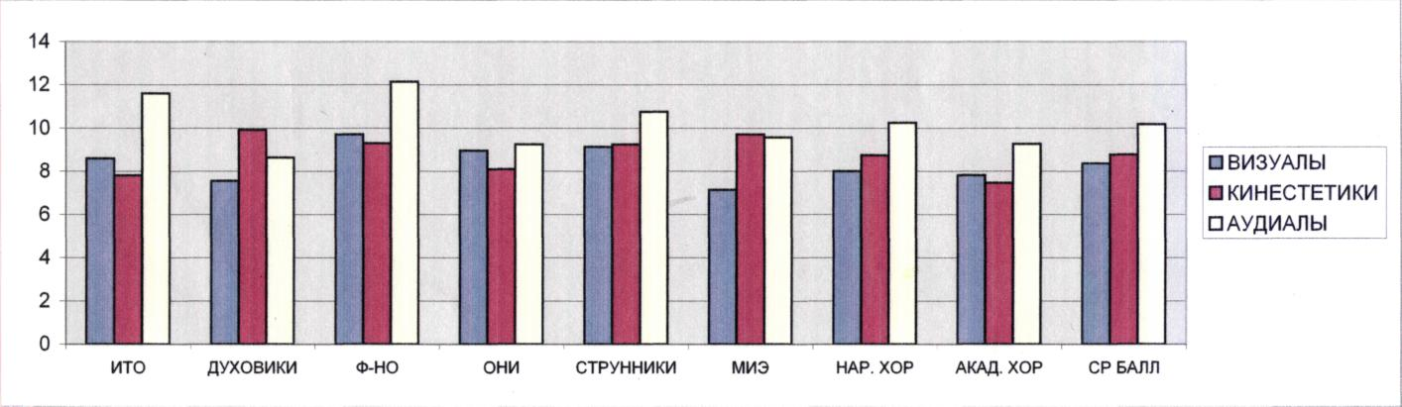

ПРИЛОЖЕНИЕ №2
М. Мелфи «Поэма». Танго. Переложение И. Зевина. 2 часть. Оригинал:
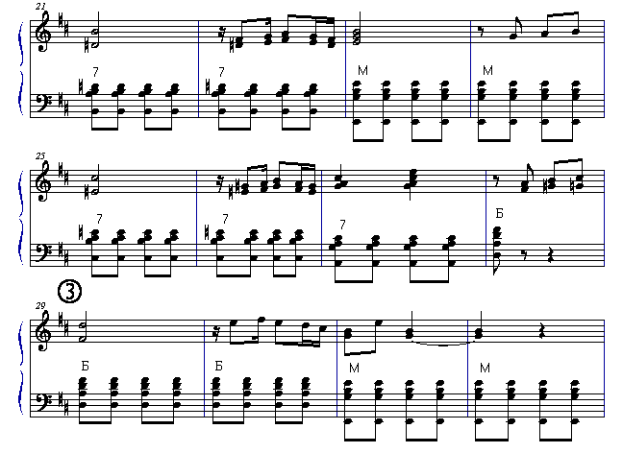
Приспособленный для “визуала” вариант:

Литература

- Балыко Д. НЛП для родителей. 11 законов эффективного воспитания подростка – Москва: Эксмо, 2009.
- Белянин В.П. Нейро-лингвистическое программирование и обучение иностранным языкам. // Teaching Foreign Languages in the Age of Globalization. // International Conference. Taipei, Taiwan, R.O.C.., April, 2000.
- Бендлер Р., Гриндер. М. Запись вводного курса НЛП-тренинга, 1978.
- Воедилов Д. В. НЛП по-русски - М.: Издательство ФАИР, 2007.
- Гриндер М. Исправление школьного конвейера, Нью-Йорк,1989.
- Любимов А. Мастерство коммуникации – Санкт-Петербург: Питер, 2003.
- Олдер Г., Хэзер Б. НЛП. Вводный курс. Полное практическое руководство. Пер. с англ. – К.: София, 2000.
- Пьюселик Р., Льюис А. Магия НЛП без тайн – Санкт-Петербург: Речь, 2012.
- Творческое агентство "Вызов". Мультимедийная энциклопедия НЛП – Новый диск, 2005.
- Эльманович В.И. Hейролингвистическое программирование (методическое пособие для начинающих) - Санкт-Петербург, 1994г.

